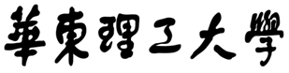
信息科学与工程学院
《电商金融》实验报告

系 别 计算机系
专 业 计算机科学与技术
班 级 计211
学 号 21013025
姓 名 单楚雄
指导教师 翟 洁

2023-2024学年 第1学期

《推荐系统》实 验 报 告
学号：21013025 姓名： 单楚雄 班级： 计211 成绩：
实验名称：CRM系统之推荐算法 | 实验地点：信息楼215
所使用的工具软件及环境：Visual Studio 2022 ，SQLsever
一、实验目的：
熟悉关联算法、相邻方法，能应用关联算法或相邻方法设计个性化推荐系统，如推荐相应的优惠折扣或用户可能感兴趣的内容

二、实验内容：
1、输入客户数据
2、应用关联算法或相邻方法等计算该用户适宜的优惠政策或可能感兴趣的内容
3、输出相应的推荐内容
三、实验步骤：
1、请简要叙述系统应用技术（如应用的编程语言、数据库或文件技术等）、推荐算法
（1）编程语言：Python，以下是一些python库
- 图形用户界面（GUI）库：Tkinter，这是Python的标准GUI库，用于创建桌面应用程序。
- 文件处理：os库，这是Python的一个内置库，用于处理文件和目录。
- 图像处理：PIL库，这是Python的一个图像处理库，用于打开、操作和保存各种不同格式的图像。
- 数据生成：faker库，使用Faker这个Python库，用它来生成各种各样的伪数据。
（2）数据库技术：SQL Server，这是一种关系型数据库管理系统，由Microsoft开发。在这段代码中，使用了pyodbc库来连接SQL Server数据库。
（3）两种推荐算法：
- 关联规则推荐：这种推荐算法基于购买记录中的关联规则，推荐与用户已购买商品关联度高的商品。
- 最近邻推荐：这种推荐算法基于购买记录中的最近邻用户，推荐与用户购买历史相似的其他用户购买的商品。
通过输入客户ID和产品ID，显示产品信息，并根据关联规则和最近邻算法推荐产品。具体的产品信息包括产品ID、产品名称、描述、价格和图片。如果有图片，会在GUI上显示出来。如果没有图片，会在文本框中显示"No image available."。此外，还有一个产品列表，显示所有产品的产品ID和产品名称。最后，当程序结束时，会关闭数据库连接。可以避免数据库资源的浪费。

2、请叙述数据存储的方式（如果是数据库，请列出表结构；如果是文件，请列出文件中记录的结构），并说明数据的来源（若是自动生成的，介绍一下生成规则）
数据库表结构如下：
Products产品表：
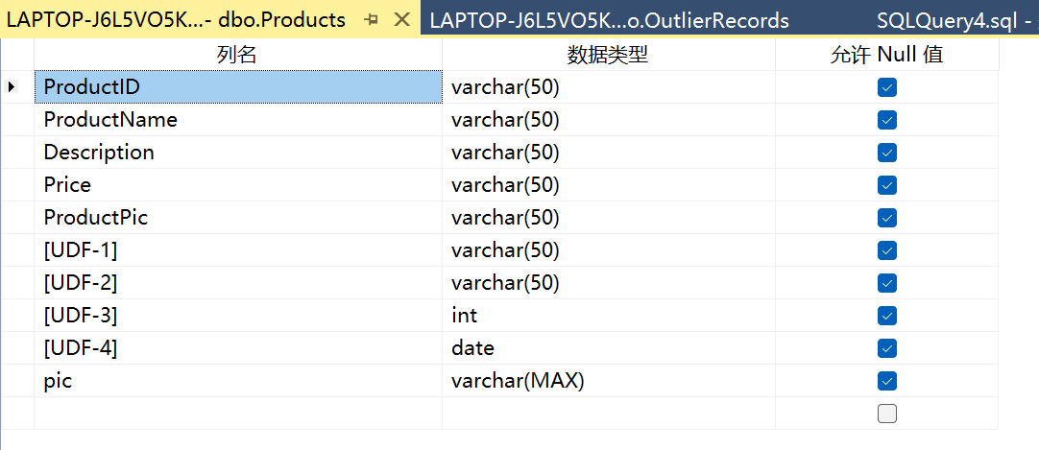
Customers客户表：
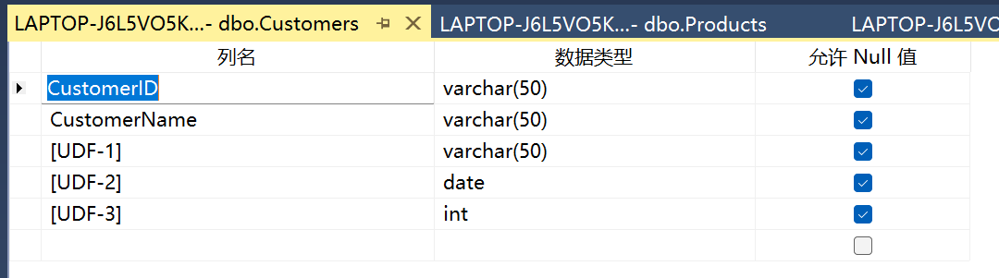
PurchaseRecords购买记录表
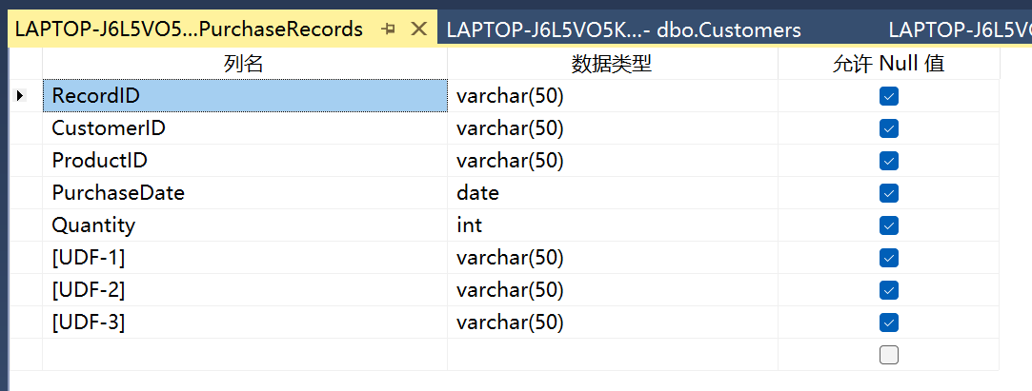
AssociationRules 关联关系表：
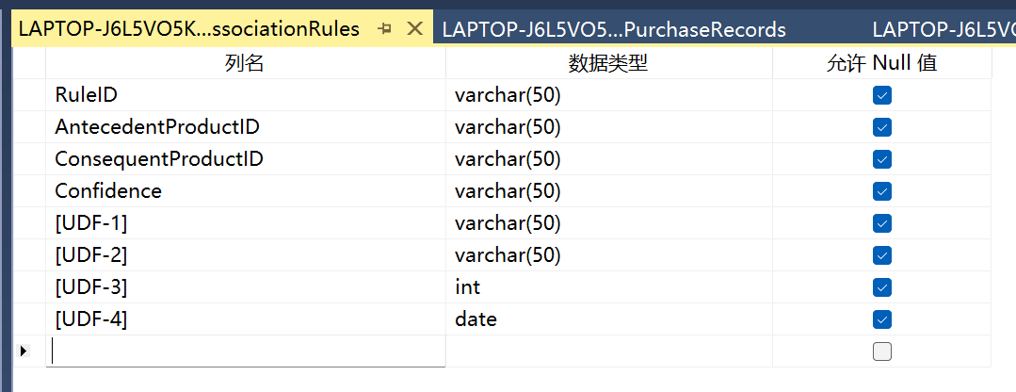
OutlierRecords异常客户表：
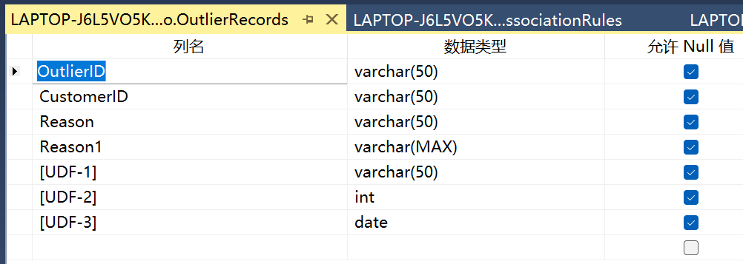

其中Customers表和Products表的数据由python脚本生成，脚本代码如下(脚本运用到了faker库里的faker类，生成随机的数据。然后插入数据库中)：
import pyodbc
from faker import Faker
import random
import uuid # 用于生成唯一标识符
# 连接到 SQL Server 数据库
conn = pyodbc.connect('DRIVER={SQL Server};''SERVER=LAPTOP-J6L5VO5K;'
'DATABASE=CRM;'
'UID=CRMtest;'
'PWD=12345678')
# 创建游标
cursor = conn.cursor()
# 初始化 Faker 对象
fake = Faker()
# 生成模拟数据并插入 Products 表
for _ in range(100): # 生成10个商品
product_name = fake.word()
description = fake.text()[:50]
price = round(random.uniform(10, 1000), 2)
product_pic = fake.image_url()
product_id = str(uuid.uuid4())
query = f"INSERT INTO Products (ProductName, Description, Price, ProductPic,ProductID) VALUES (?, ?, ?, ?, ?)"
cursor.execute(query, (product_name, description, price, product_pic,product_id))
# 生成模拟数据并插入 Customers 表
for _ in range(50): # 生成5个客户
customer_name = fake.name()
customer_id = str(uuid.uuid4())
query = f"INSERT INTO Customers (CustomerName,CustomerID) VALUES (?,?)"
cursor.execute(query, (customer_name,customer_id))
# 提交事务
conn.commit()
# 关闭数据库连接
conn.close()
print("done")

其中AssociationRules表和PurchaseRecords表的数据由SQL语句生成：
关联关系表中的产品id随机从产品表里抽取，置信度Confidence字段的数据随机在（0,1）区间内随机生成。购买记录表的数据，随机挑选客户与商品数据，再生成一个随机日期。具体SQL如下。
-- 插入随机数据到PurchaseRecords表
INSERT INTO PurchaseRecords (RecordID, CustomerID, ProductID, PurchaseDate, Quantity)
SELECT NEWID() AS RecordID, C.CustomerID, P.ProductID,
DATEADD(day, -ABS(CHECKSUM(NEWID())) % 365, GETDATE()) AS PurchaseDate,
ABS(CHECKSUM(NEWID())) % 10 + 1 AS Quantity
FROM Customers C CROSS JOIN Products P

-- 随机生成 AssociationRules 表的数据
INSERT INTO AssociationRules (AntecedentProductID, ConsequentProductID, Confidence)
SELECT A.ProductID AS AntecedentProductID, B.ProductID AS ConsequentProductID,
CAST(RAND() AS VARCHAR(50)) -- 生成随机 confidence，范围在 0 到 1 之间
FROM Products A CROSS JOIN Products B
WHERE A.ProductID <> B.ProductID; -- 排除自身关联的情况

3、请叙述系统的功能模块和具体的实现步骤（请画出所应用算法的流程图）
（1）客户识别：定义customer_id全局变量，在主函数里新建标签，调用即可
tk.Label(root, text="Enter CustomerID:").grid(row=0, column=0, pady=5)
customer_id_entry = tk.Entry(root)
customer_id_entry.grid(row=0, column=1, pady=5)
（2）商品查询：定义product_id_entry product_info_text 全局变量，主函数里新建标签调用即可
tk.Label(root, text="Enter ProductID:").grid(row=1, column=0, pady=5)
product_id_entry = tk.Entry(root)
product_id_entry.grid(row=1, column=1, pady=5)
tk.Button(root, text="Show Product Information", command=show_product_info).grid(row=2, column=0, columnspan=2, pady=5)
（3）滑动商品列表展示：运用tkinter库里的listbox方法：
tk.Label(root, text="Product List:").grid(row=6, column=0, columnspan=2, pady=5)
product_listbox = tk.Listbox(root, selectmode=tk.SINGLE, width=50, height=10)
product_listbox.grid(row=7, column=0, columnspan=2, pady=5)
（4）对应图片显示：canvas = None # 添加全局变量 canvas，具体代码详见最后
（5）推荐算法的实现：
关联算法：

输入用户ID
CustomerID
查询关联规则
SQL查询
获取推荐产品
遍历结果，判断Confidence值的大小

输出推荐产品列表：
Recommendation_Products

最近邻推荐算法：
输入用户ID
CustomerID
查询关联规则
SQL查询
获取推荐产品
计算最近邻元素

输出推荐产品列表：
Recommendation_Products

四、系统运行情况界面
为使得演示效果直接，手动生成了10单数据以供测试。
（1）运行程序后系统界面如下：
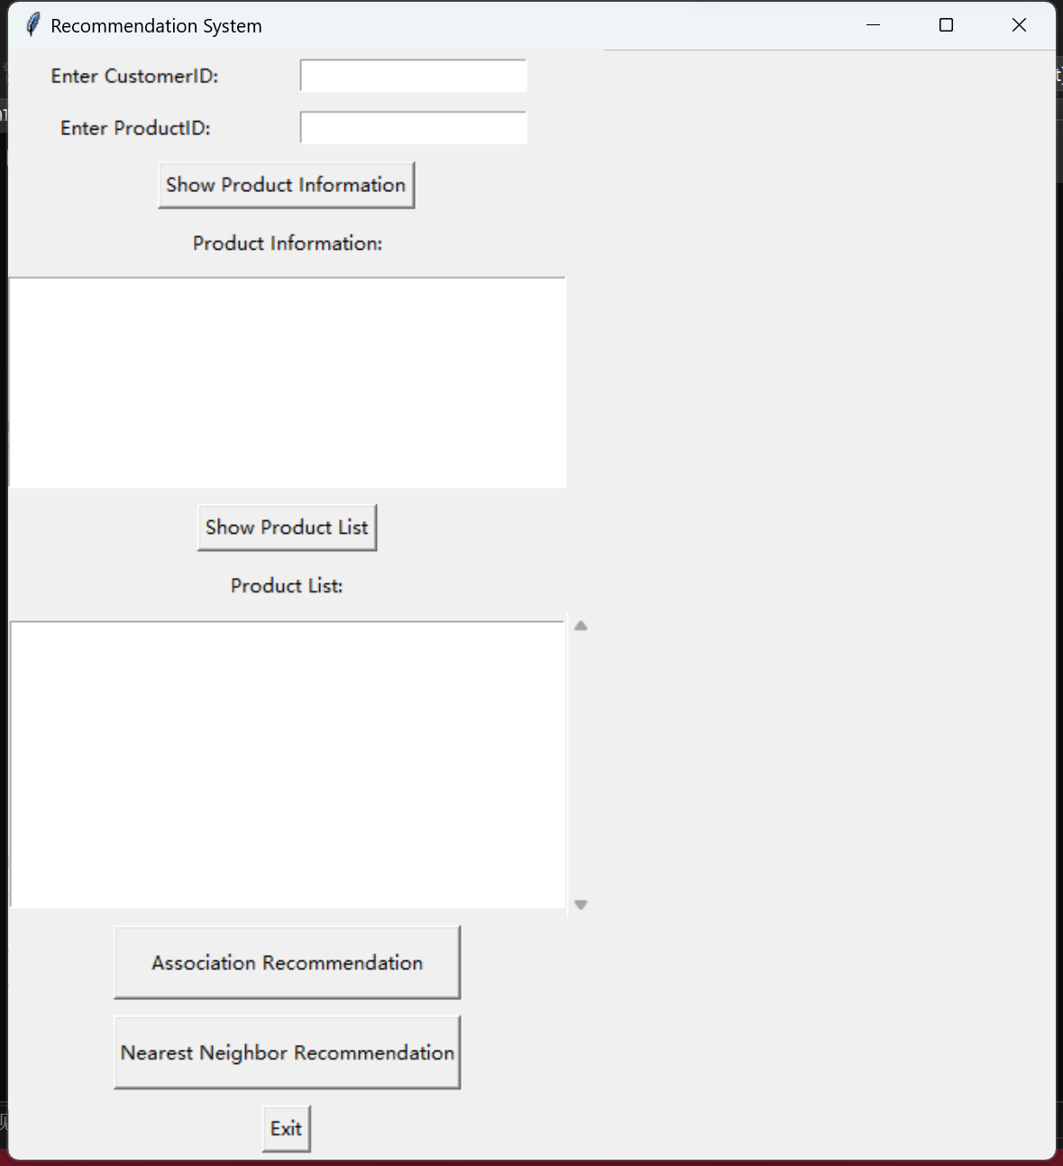
（2）点击Show Product List按钮可以展示商品数据，用一个滑动列表展示：
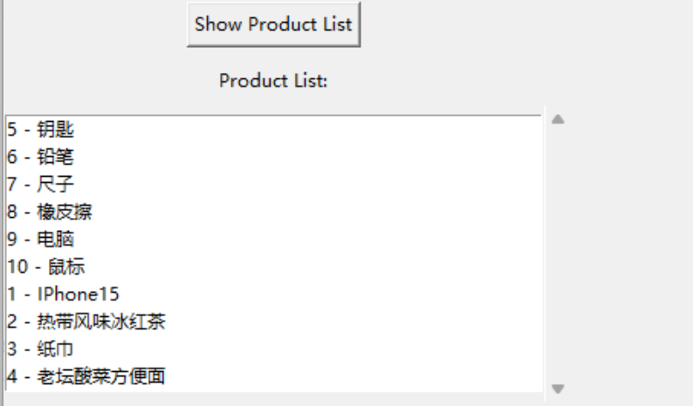
在列表里点击对应商品行即可展示明细：
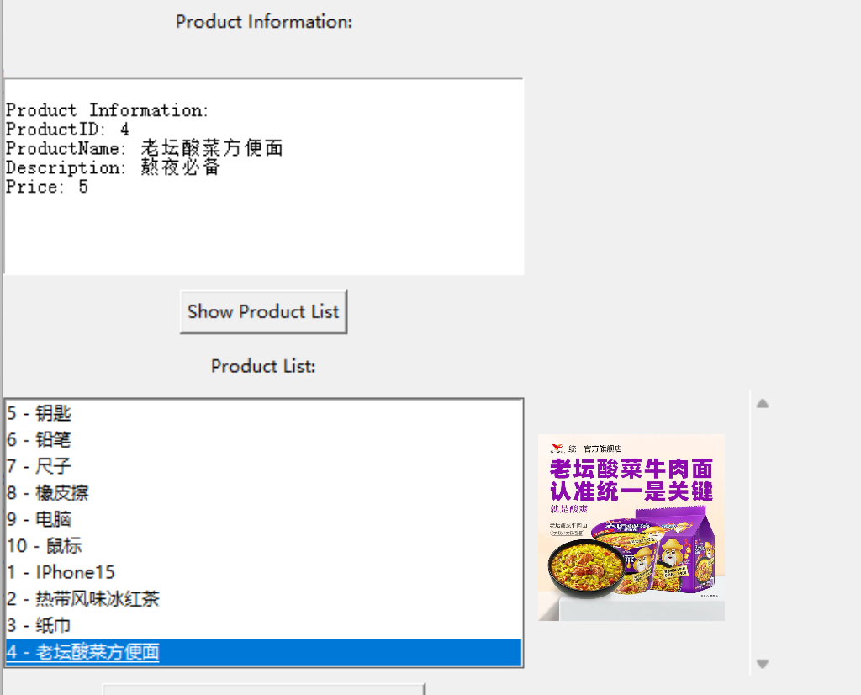
有图片的话就会展示图片
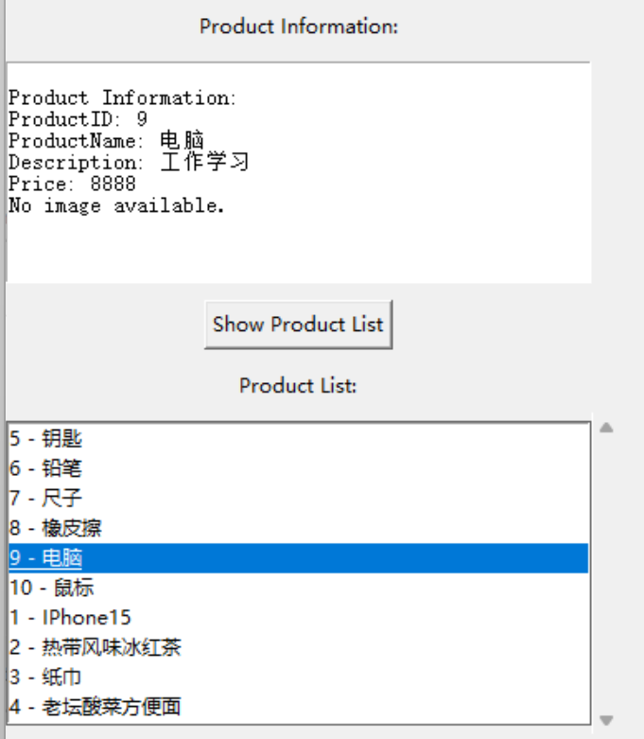
没有图片文件路径的话显示“No image available”
（3）输入产品ID点击ShowProduct information按钮可以查询对应商品信息：
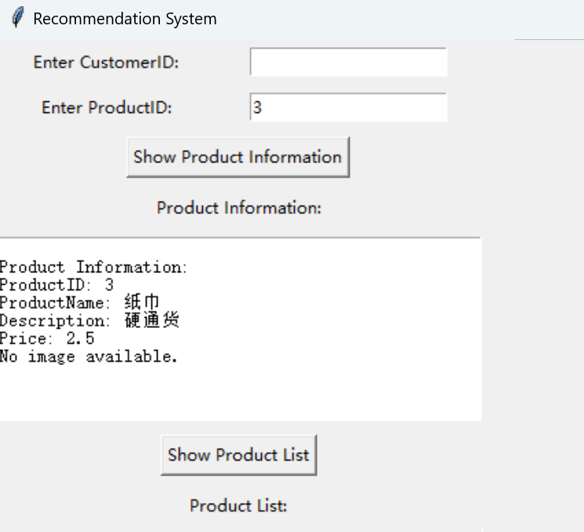
（4）输入客户ID后，点击推荐按钮，，就可根据购买记录推荐相关商品
点击Nearest Neighbor Recommendation按钮，推荐符合的最近邻元素商品
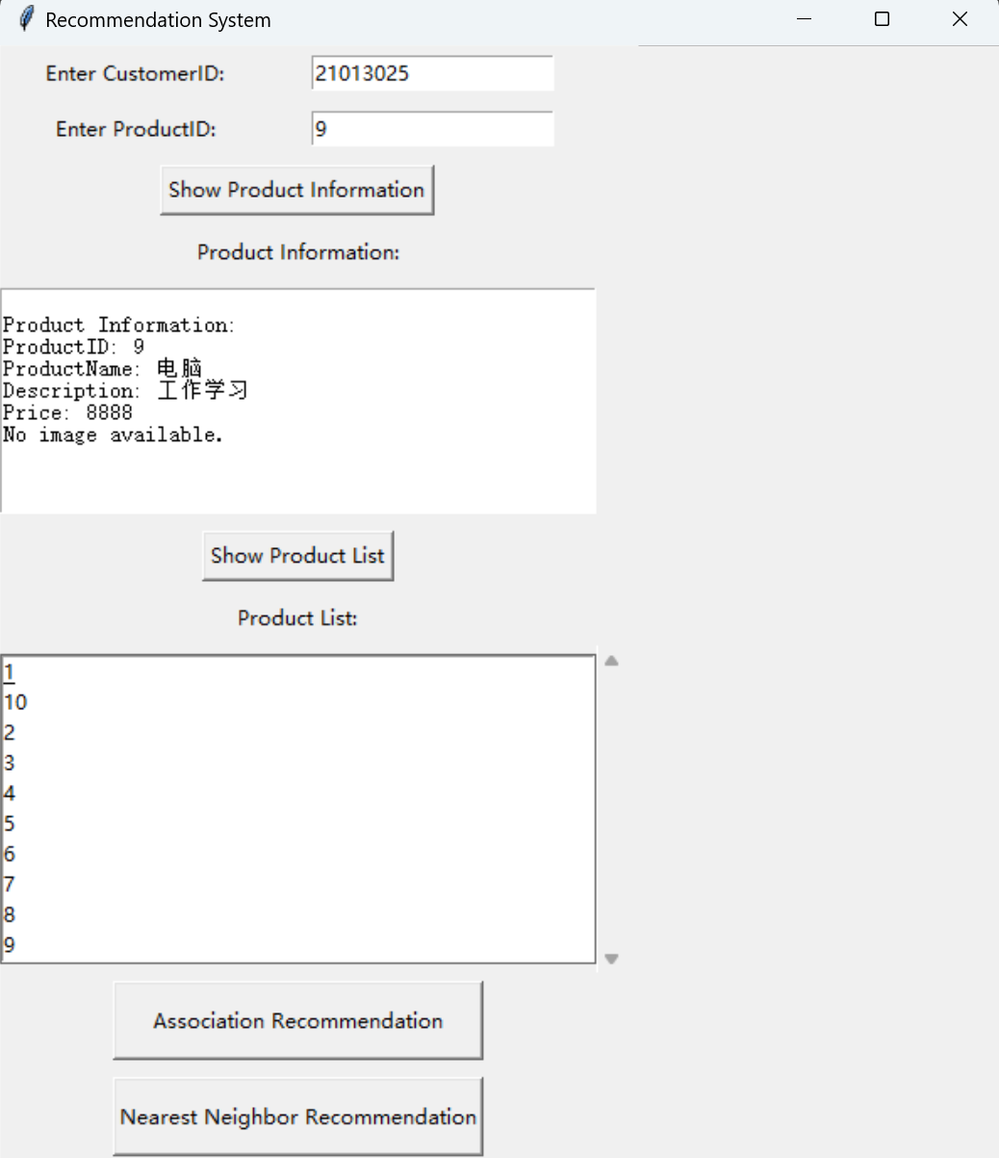
点击Association Recommendation按钮，推荐符合的最近邻元素商品。具体推荐商品根据算法recommendation_by_association函数代码里所设置Confidence值决定

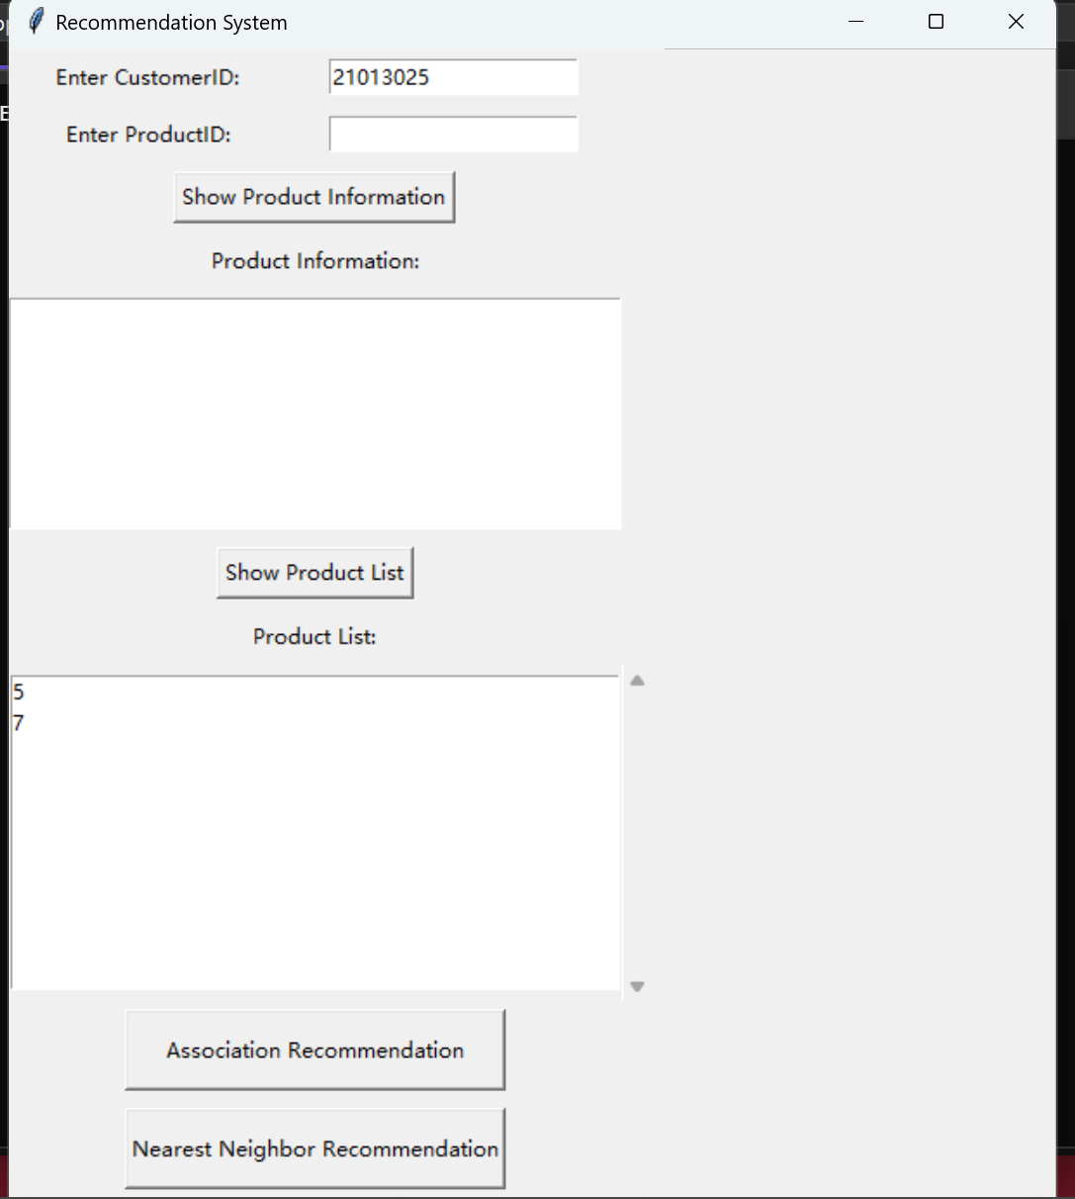
五、程序设计代码
import tkinter as tk
import pyodbc
import os
from PIL import Image, ImageTk

# 请根据你的数据库信息进行相应的修改
server = 'LAPTOP-J6L5VO5K'
database = 'CRM'
username = 'CRMtest'
password = '12345678'

# 连接到 SQL Server 数据库
conn = pyodbc.connect(f'DRIVER={{SQL Server}};SERVER={server};DATABASE={database};UID={username};PWD={password}')

# 创建游标
cursor = conn.cursor()

# 全局变量
product_id_entry = None
product_info_text = None
product_listbox = None
customer_id_entry = None
root = None # 添加全局变量 root
photo = None # 添加全局变量 photo
canvas = None # 添加全局变量 canvas

# 商品基本信息介绍
def show_product_info():
global root, canvas # 使用全局变量 canvas

product_info_text.delete(1.0, tk.END) # 清空商品信息文本框

product_id = product_id_entry.get()
query = f"SELECT * FROM Products WHERE ProductID = '{product_id}'"
cursor.execute(query)
result = cursor.fetchone()

if result:
info = f"\nProduct Information:\nProductID: {result.ProductID}\nProductName: {result.ProductName}\nDescription: {result.Description}\nPrice: {result.Price}\n"

# 显示文本信息
product_info_text.insert(tk.END, info)

# 显示图片
pic_path = result.pic
if pic_path:
pic_path = os.path.normpath(pic_path)
try:
image = Image.open(pic_path)
photo = ImageTk.PhotoImage(image)

global canvas # 使用全局变量 canvas
if canvas:
canvas.destroy() # 删除现有的 canvas

# 创建新的 Canvas，并使用 grid 布局
canvas = tk.Canvas(root, width=300, height=200)

canvas.grid(row=1, column=2, rowspan=3, padx=10) # 设置 grid 布局参数

canvas.create_image(0, 0, anchor=tk.NW, image=photo)

except Exception as e:
print("Error loading image:", e)
else:
product_info_text.insert(tk.END, "No image available.")

# 商品列表
def show_product_list():
product_listbox.delete(0, tk.END) # 清空商品列表

query = "SELECT ProductID, ProductName FROM Products"
cursor.execute(query)
products = cursor.fetchall()

for product in products:
product_listbox.insert(tk.END, f"{product.ProductID} - {product.ProductName}")
# 关联算法推荐
def recommendation_by_association(customer_id):
recommended_products = []

query = f"SELECT distinct ConsequentProductID FROM AssociationRules WHERE AntecedentProductID IN (SELECT ProductID FROM PurchaseRecords WHERE CustomerID = '{customer_id}') AND Confidence > 0.55"
cursor.execute(query)
results = cursor.fetchall()

for result in results:
recommended_products.append(result.ConsequentProductID)

return recommended_products

# 最近邻算法推荐
def recommendation_by_nearest_neighbor(customer_id):
recommended_products = []

query = f"SELECT DISTINCT ProductID FROM PurchaseRecords WHERE CustomerID IN (SELECT DISTINCT CustomerID FROM PurchaseRecords WHERE ProductID IN (SELECT ProductID FROM PurchaseRecords WHERE CustomerID = '{customer_id}')) AND CustomerID != '{customer_id}'"
cursor.execute(query)
results = cursor.fetchall()

for result in results:
recommended_products.append(result.ProductID)

return recommended_products

# 关闭数据库连接
def close_connection():
conn.close()

# 示例调用
def main():
global product_id_entry, product_info_text, product_listbox, customer_id_entry, root

root = tk.Tk()
root.title("Recommendation System")

tk.Label(root, text="Enter CustomerID:").grid(row=0, column=0, pady=5)
customer_id_entry = tk.Entry(root)
customer_id_entry.grid(row=0, column=1, pady=5)

tk.Label(root, text="Enter ProductID:").grid(row=1, column=0, pady=5)
product_id_entry = tk.Entry(root)
product_id_entry.grid(row=1, column=1, pady=5)

tk.Button(root, text="Show Product Information", command=show_product_info).grid(row=2, column=0, columnspan=2, pady=5)

tk.Label(root, text="Product Information:").grid(row=3, column=0, columnspan=2, pady=5)
product_info_text = tk.Text(root, width=50, height=10)
product_info_text.grid(row=4, column=0, columnspan=2, pady=5)

tk.Button(root, text="Show Product List", command=show_product_list).grid(row=5, column=0, columnspan=2, pady=5)

tk.Label(root, text="Product List:").grid(row=6, column=0, columnspan=2, pady=5)
product_listbox = tk.Listbox(root, selectmode=tk.SINGLE, width=50, height=10)
product_listbox.grid(row=7, column=0, columnspan=2, pady=5)

scrollbar = tk.Scrollbar(root, command=product_listbox.yview)
scrollbar.grid(row=7, column=2, sticky='ns') # 放在 product_listbox 右侧

product_listbox.config(yscrollcommand=scrollbar.set)

def on_product_select(event):
selected_index = product_listbox.curselection()
if selected_index:
selected_product = product_listbox.get(selected_index)
selected_product_id = selected_product.split(" - ")[0]
product_id_entry.delete(0, tk.END)
product_id_entry.insert(0, selected_product_id)
show_product_info()

product_listbox.bind("<ButtonRelease-1>", on_product_select)

tk.Button(root, text="Association Recommendation", command=fetch_association_recommendation, width=30, height=2).grid(row=8, column=0, columnspan=2, pady=5)
tk.Button(root, text="Nearest Neighbor Recommendation", command=fetch_nearest_neighbor_recommendation, width=30, height=2).grid(row=9, column=0, columnspan=2, pady=5)

tk.Button(root, text="Exit", command=root.destroy).grid(row=10, column=0, columnspan=2, pady=5)

root.mainloop()

# 获取关联推荐并显示在列表框中
def fetch_association_recommendation():
customer_id = customer_id_entry.get() # 获取用户输入的客户ID
recommended_products = recommendation_by_association(customer_id)
product_listbox.delete(0, tk.END)
for product_id in recommended_products:
product_listbox.insert(tk.END, f"{product_id}")

# 获取最近邻推荐并显示在列表框中
def fetch_nearest_neighbor_recommendation():
customer_id = customer_id_entry.get() # 获取用户输入的客户ID
recommended_products = recommendation_by_nearest_neighbor(customer_id)
product_listbox.delete(0, tk.END)
for product_id in recommended_products:
product_listbox.insert(tk.END, f"{product_id}")

if __name__ == "__main__":
try:
main()
except pyodbc.Error as e:
print("SQL Server error:", e)
finally:
close_connection()

六、实验体会
在整个设计和实现推荐系统的过程中，对我来说最难的几点：
1. 数据库设计和数据结构： 在建立推荐系统之前，首先需要设计良好的数据库结构和数据表。包括商品、顾客、购买记录等表的设计，以及关联规则表的设计。需要事先设计一个清晰、规范的数据库结构，才能为整个系统打好基础。
2. 交互界面设计： 使用 Python 的 tkinter 库创建交互界面相对简单。用户能够轻松地输入信息、查看商品信息和推荐结果。添加输入框、按钮、文本框等组件。但组件的定位布局确实很麻烦。
3. SQL 数据库连接和查询：使用 pyodbc 库连接 SQL Server 数据库，并通过 SQL 查询语句从数据库中获取商品信息、顾客信息以及进行推荐算法的查询。但连接过程中出现字段类型不匹配，运算溢出等错误，非常难调试。
4. 推荐算法的实现：在这个系统实现了关联算法和最近邻算法。关联算法通过购买记录中的关联规则来进行推荐，而最近邻算法通过相邻的用户或商品来推荐。算法这一部分我设计的相对简单，主要是涉及到字段的运算，就涉及到数据库字段类型，让我十分头疼。

5. 异常处理和错误提示： 在代码中添加了对 SQL Server 错误的异常处理，让我能检查数据库链接装填
6. 随机数据生成：使用 SQL 查询语句和python脚本生成了一些随机的关联规则数据，这对于系统的测试和演示非常有帮助。不过在实际应用起来的话，这些数据可能需要更有意义的生成方式。脚本生成的数据根本没眼看，过于杂乱。
7. 综合考虑用户体验：在设计交互界面时，考虑到用户手动输入客户ID和商品ID，以及根据推荐算法获取结果的情况，使系统更加灵活。同时，通过商品列表的滚动条等设计提高了界面的可用性。
总体而言，整个推荐系统设计过程需要对数据库、算法和用户交互等方面有了更好的理解。
七、教师评语
该学生完成了CRM系统之推荐算法的实验，（很好/较好/基本）完成了实验任务，算法设计（很好/较好/尚可），实验结果（很好/较好/尚可），实验体会（深刻/较深刻/尚可）。
因此总体评价为 。

教师签字：

2023年 12月 1日

